Binky

Specifikacija zahteva

Verzija 1.1

Pregled izmena
Datum | Verzija | Opis | Autor
07.10.2025. | 1.0 | Inicijalna verzija | Milena, Neda, Natalija, Dimitrije
09.10.2025. | 1.1 | Revizija | Milena, Neda, Natalija, Dimitrije

Sadržaj
1. Cilj dokumenta 4
2. Opseg dokumenta 4
3. Reference 4
4. Pregled slučajeva korišćenja 4
5. Profili korisnika 7
5.1 Ginekolog/Lekar (skraćeno Lekar): 7
5.2 Porodilja/Korisnik (skraćeno Korisnik): 7
5.3 Član porodice/Posetilac sistema (skraćeno Posetilac): 7
5.4 Administrator (skraćeno Admin): 7
6. Opis slučajeva korišćenja 7
6.1 Ograničen pristup informacijama 7
6.2 Prijavljivanje 8
6.3 Ažuriranje podataka o sebi 8
6.4 Selekcija prikaza svojih pregleda posetiocima sistema. 8
6.5 Pregled tekućih preporuka 9
6.6 Pregled rezultata pregleda 9
6.7 Uvid u ime i prezime 9
6.8 Uvid u izabranog lekara 9
6.9 Uvid u nedelju trudnoće 10
6.10 Promena izabranog lekara 10
6.11 Pregled poslatih zahteva za preglede 10
6.12 Pregled odobrenih termina pregleda 11
6.13 Odabir tipa pregleda 11
6.14 Odabir datuma 11
6.15 Odabir termina iz liste dostupnih termina 11
6.16 Slanje kompletiranog zahteva za pregled 12
6.17 Registrovanje lekara 12
6.18 Pregled istorije pregleda 12
6.19 Uvid u ime i prezime 13
6.20 Uvid u LBO 13
6.21 Uvid u nedelju trudnoće 13
6.22 Deklaracija da je trudnoća okončana (pacijentkinja se porodila) 13
6.23 Dodavanje informacija i rezultata pregleda 14
6.24 Dodavanje preporuka 14
6.25 Prihvatanje predloženog termina 14
6.26 Odbijanje predloženog termina 14
7. Dodatni zahtevi 14
7.1 Funkcionalnost 14
7.2 Upotrebivost 15
7.3 Pouzdanost 15
7.4 Performanse 15
7.5 Podrška i održavanje 15
7.6 Ograničenja 15

Specifikacija zahteva

Cilj dokumenta
Cilj ovog dokumenta je specifikacija zahteva u pogledu detaljnog opisa slučajeva korišćenja Binky web aplikacije.

Opseg dokumenta
Dokument se odnosi na Binky web aplikaciju koju će razvijati Code & Cuddles tim.
Binky web aplikacija predstavlja centralizovani alat za digitalno praćenje napretka toka trudnoće, koja uključuje i informacije o lekarskim pregledima. Aplikacija treba da dozvoli pristup informacijama o zdrastvenom stanju porodilje i užim članovima njene porodice. Ona takođe omogućava doktorima da ažuriraju informacije o statusu njenih pregleda i napretku njene trudnoće.

Reference
Spisak korišćene literature:
- Binky – Vizija sistema, SWE-Binky-02, V1.0, 2025, Code&Cuddles.

Pregled slučajeva korišćenja
Osnovni UML dijagram koji prikazuje korisnike i slučajeve korišćenja Binky web aplikacije prikazan je na sledećoj slici:
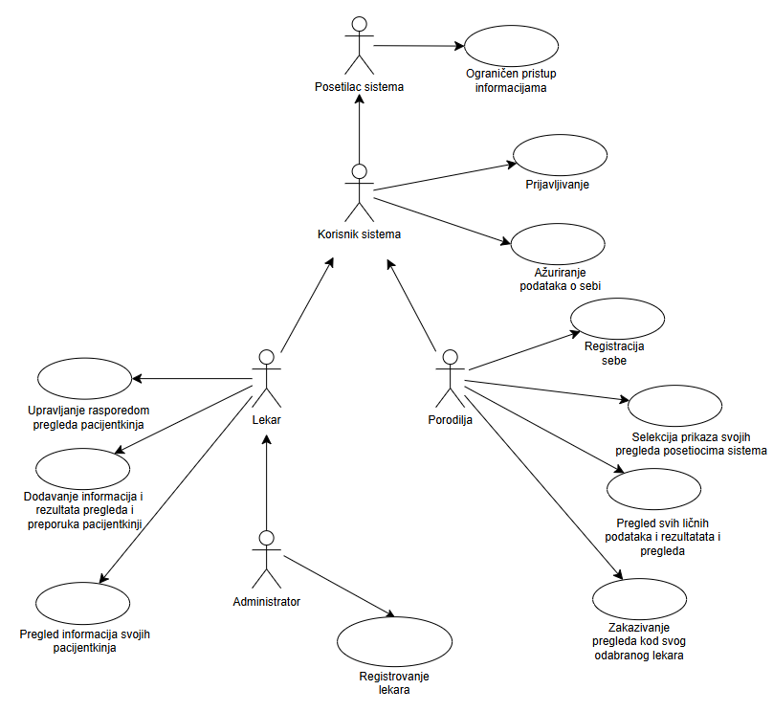
Slučajevi korišćenja Upravljanje rasporedom pregleda pacijentkinja, Dodavanje informacija i rezultata pregleda i preporuka pacijentkinji, Pregled informacija svojih pacijentkinja, Pregled svih ličnih podataka i rezultata i pregleda i Zakazivanje pregleda kod svog odabranog lekara obuhvataju složenije radnje koje se mogu dalje razložiti na pojedinačne slučajeve korišćenja.
Detaljni UML dijagram za slučaj korišćenja Upravljanje rasporedom pregleda pacijentkinja je prikazan na sledećoj slici:
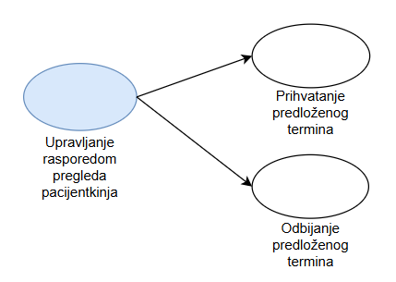
Detaljni UML dijagram za slučaj korišćenja Dodavanje informacija i rezultata pregleda i preporuka pacijentkinji je prikazan na sledećoj slici:
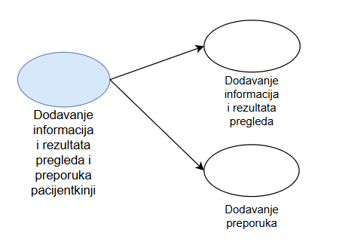

Detaljni UML dijagram za slučaj korišćenja Pregled svih ličnih podataka i rezultata i pregleda je prikazan na sledećoj slici:
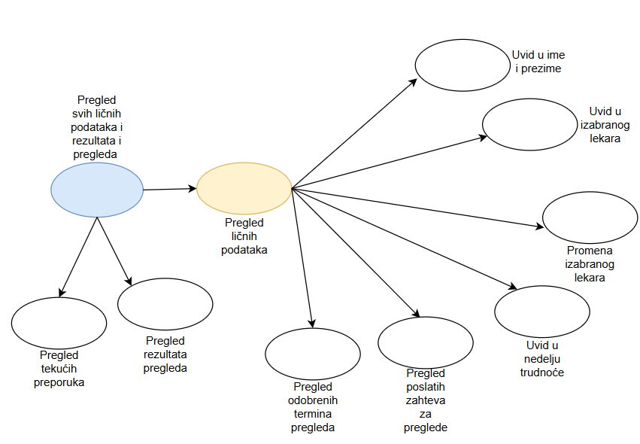
Detaljni UML dijagram za slučaj korišćenja Pregled informacija svojih pacijentkinja je prikazan na sledećoj slici:
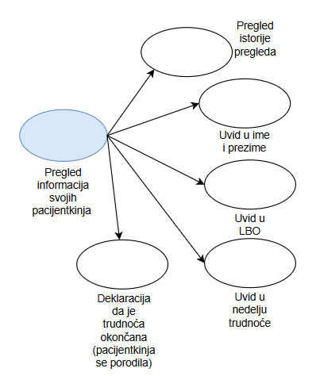
Detaljni UML dijagram za slučaj korišćenja Zakazivanje pregleda kod svog odabranog lekara je prikazan na sledećoj slici:
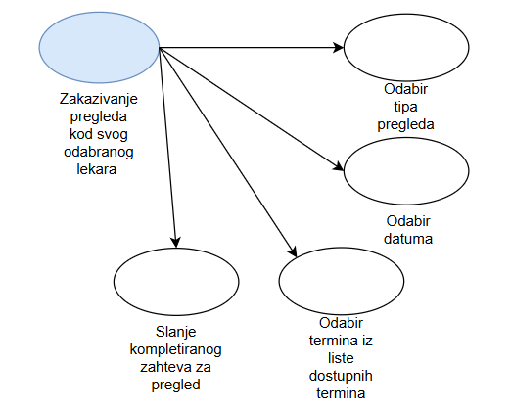

Profili korisnika
Identifikovani su sledeći profili korisnika web aplikacije Binky:

Ginekolog/Lekar (skraćeno Lekar):
Lekar je zadužen za profesionalni deo vođenja trudnoće, što uključuje unos, prikaz i ažuriranje svih medicinskih podataka o pacijentkinji (rezultati analiza, nalazi sa pregleda), kao i odobravanje termina zakazanih putem aplikacije. Lekar je obrazovana osoba sa poznavanjem I iskustvom sa radom na računaru.

Porodilja/Korisnik (skraćeno Korisnik):
Korisnik je primarna ciljna grupa, zadužena za praćenje ličnih informacija o trudnoći, kontrolu privatnosti, upravljanje deljenjem informacija sa članovima porodice i digitalno zakazivanje termina pregleda. Korisnik ima uvid u sve svoje podatke.

Član porodice/Posetilac sistema (skraćeno Posetilac):
Bližnji je osoba zainteresovana za napredak trudnoće i zdravstveno stanje Korisnika, a kojoj je Korisnik eksplicitno dozvolio pristup informacijama. Najčešće su to članovi uže porodice i prijatelji. Bližnji ima pristup samo onim javnim informacijama i privatnim podacima koje mu je Korisnik dozvolio da vidi.

Administrator (skraćeno Admin):
Admin je sofistički korisnik aplikacije koji poznaje njegovu detaljnu arhitekturu. Pored generalnog održavanja, posao admina je da registruje lekare. Pri registraciji, lekar podnosi kopiju ugovora o radu u određenoj ustanovi kako bi dokazao parvo privilegije na lekarski nalog.

Opis slučajeva korišćenja

Ograničen pristup informacijama
Kratak opis:
Unošenjem JMBG-a porodilje, pregled ograničenih informacija o trudnoći porodilje.
Akteri:
Posetilac
Osnovni tok:
- Posetilac unosi JMBG.
- Tekuća stranica se menja i prikazuje se ograničeni opseg informacija o trudoći porodilje.
Izuzetci:
Nema
Posledice:
Tekuća stranica je stranica koja prikazuje odobrene podatke.

Prijavljivanje
Kratak opis:
Prijavljivanje korisnika na njegov nalog na web aplikaciji.
Akteri:
Lekar ili porodilja
Osnovni tok:
- Korisnik unosi email.
- Korisnik unosi lozinku.
- Tekuća stranica se menja i prikazuje se odgovarajući „dshboard“ u zavisnosti od tipa korisnika koji se prijavljuje.
Dijagram sekvence:
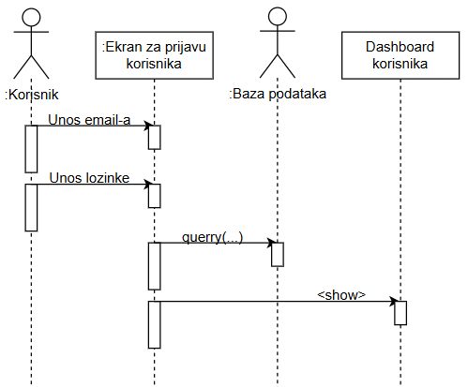

Izuzetci:
Nema.
Posledice:
Tekuća stranica je odgovarajući „dashboard“ u zavisnosti od tipa korisnika koji se prijavljuje (lekar ili porodilja).

Ažuriranje podataka o sebi
Kratak opis:
Korisnik menja lozinku za svoj nalog.
Preduslov:
Korisnik postoji i prijavljen je na web aplikacju.
Akteri:
Lekar ili porodilja
Osnovni tok:
- Korisnik unosi svoju staru lozinku.
- Korisnik unosi novu lozinku.
- U bazi podataka čuva se nova lozinka korisnika.
Izuzetci:
Nema.
Posledice:
Promenjena je lozinka korisnika.

Registracija sebe
Kratak opis:
Kreiranje naloga porodilje..
Akteri:
Porodilja.
Osnovni tok:
- Porodilja unosi ime i prezime.
- Porodilja unosi datum rodjenja.
- Porodilja unosi broj telefona.
- Porodilja unosi JMBG.
- Porodilja unosi LBO.
- Porodilja unosi email.
- Porodilja unosi lozinku.
- Porodilja ima opciju da pridruži sliku koja će biti korišćena kao njena profilna slika.
- Porodilja dodaje datum početka njene trudnoće.
- Klikom na dugme, u bazi podataka čuva se novi entry i porodilja ima svoj nalog.
Dijagram sekvence:
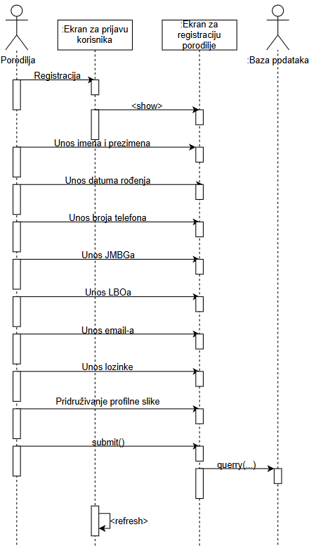
Izuzetci:
Nema.
Posledice:
Kreiran nalog porodilje. Povratak na ekran za prijavu.

Selekcija prikaza svojih pregleda posetiocima sistema.
Kratak opis:
Odabir informacija koje porodilja želi da podeli sa posetiocima web aplikacije.
Preduslov:
Porodilja je prijavljena na web aplikaciju.
Akteri:
Porodilja
Osnovni tok:
- Porodilja označava informacije o pregledima koje želi da deli sa posetiocima.
- U bazi podataka osvežavaju se podaci o privilegijama pregleda informacija o pregledima.
Izuzetci:
Nema
Posledice:
Promene privilegija pregleda informacija o pregledima za posetioce.

Pregled tekućih preporuka
Kratak opis:
Čitanje liste tekućih preporuka.
Preduslov:
Porodilja je prijavljena na web aplikaciju.
Akteri:
Poroodilja
Osnovni tok:
- Na stranici prikazuju se trenutno važeće preporuke za porodilju.
Izuzetci:
Nema
Posledice:
Nema

Pregled rezultata pregleda
Kratak opis:
Čitanje liste rezultata svih pregleda porodilje.
Preduslov:
Porodilja je prijavljena na web aplikaciju.
Akteri:
Porodilja
Osnovni tok:
- Na stranici prikazuju se svi rezultati pregleda porodilje.
Izuzetci:
Nema
Posledice:
Nema

Uvid u ime i prezime
Kratak opis:
Čitanje imena i prezimena porodilje.
Preduslov:
Porodilja je prijavljena na web aplikaciju.
Akteri:
Porodilja
Osnovni tok:
- Na stranici prikazuje se ime i prezime porodilje.
Izuzetci:
Nema
Posledice:
Nema

Uvid u izabranog lekara
Kratak opis:
Čitanje imena i prezimena izabranog lekara porodilje.
Preduslov:
Porodilja je prijavljena na web aplikaciju.
Akteri:
Porodilja
Osnovni tok:
- Na stranici prikazuju se ime i prezime izabranog lekara porodilje.
Izuzetci:
Nema
Posledice:
Nema

Uvid u nedelju trudnoće
Kratak opis:
Čitanje rednog broja nedelje trudnoće porodilje.
Preduslov:
Porodilja je prijavljena na web aplikaciju.
Akteri:
Porodilja
Osnovni tok:
- Na stranici prikazuje redni broj nedelje trudnoće porodilje.
Izuzetci:
Nema
Posledice:
Nema

Promena izabranog lekara
Kratak opis:
Promena izabranog lekara porodilje.
Preduslov:
Porodilja je prijavljena na web aplikaciju (ukoliko već nema izabranog lekara, istom funkcijom se i dodeljuje prvi lekar).
Akteri:
Porodilja
Osnovni tok:
- Klik na dugme „Promeni izabranog lekara“.
- Izbor lekara iz padajućeg menija koji sadrži spisak svih lekara.
- Invalidiranje trenutnog entry-a o lečenju u bazi podataka i dodavanje novog. Invalidirani entry se ne briše zbog održavanja konzistentnosti baze podataka (konkretno, zbog konzistentnosti istorije pregleda)
Izuzetci:
Nema
Posledice:
Novi (i jedini validni za konkretnu porodilju) entry o lečenju kod izabranog lekara u bazi podataka.

Pregled poslatih zahteva za preglede
Kratak opis:
Čitanje liste poslatih zahteva za preglede porodilje kod njenog izabranog lekara.
Preduslov:
Porodilja je prijavljena na web aplikaciju.
Akteri:
Porodilja
Osnovni tok:
- Na stranici prikazuje se spisak poslatih neodobrenih zahteva za pregled porodilje.
Izuzetci:
Nema
Posledice:
Nema

Pregled odobrenih termina pregleda
Kratak opis:
Čitanje liste potvrđenih pregleda koje će porodilja imati u budućnosti.
Preduslov:
Porodilja je prijavljena na web aplikaciju.
Akteri:
Porodilja
Osnovni tok:
- Na stranici prikazuje se lista odobrenih pregleda porodilje u budućnosti.
Izuzetci:
Nema
Posledice:
Nema

Odabir tipa pregleda
Kratak opis:
Deo procesa slanja zahteva za pregled. Bira se tip pregleda.
Preduslov:
Porodilja je prijavljena na web aplikaciju.
Akteri:
Porodilja
Osnovni tok:
- Porodilja iz liste u padajućem meniju bira tip pregleda koji želi da zalaže.
Izuzetci:
Nema
Posledice:
Na prednjoj strani aplikacije čuvaju se podaci o tipu i trajanju pregleda.

Odabir datuma
Kratak opis:
Deo procesa slanja zahteva za pregled. Bira se datum kada če pregled biti obavljen.
Preduslov:
Porodilja je prijavljena na web aplikaciju.
Akteri:
Porodilja
Osnovni tok:
- Porodilja u kalnedaru beleži datum kada želi da dođe na pregled.
Izuzetci:
Nema
Posledice:
Na prednjoj strani pamti se željeni datum pregleda.

Odabir termina iz liste dostupnih termina
Kratak opis:
Definisanje termina u kome će se pregled odvijati ukoliko bude prihvaćen.
Preduslov:
Porodilja je prijavljena na web aplikaciju. Odabrani su datum i tip pregleda.
Akteri:
Porodilja
Osnovni tok:
- Na osnovu rasporeda lekara za konkretan datum generiše se lista dostupnih termina za konkretan pregled.
- Porodilja bira konkretan termin.
Izuzetci:
Nema
Posledice:
Čuvanje podataka o zahtevu na prednjoj strani.

Slanje kompletiranog zahteva za pregled
Kratak opis:
Finalno, slanje konkretizovanog zahteva za pregled lekaru.
Preduslov:
Porodilja je prijavljena na web aplikaciju. Odabrani su tip, datum i termin pregleda.
Akteri:
Porodilja
Osnovni tok:
- Klikom na dugme finalizuje se zahtev za pregled i čuva se u bazi podataka.
- Povratak na „dashboard“ porodilje.
Izuzetci:
Nema
Posledice:
Lekaru je „poslat“ zahtev za konkretan tip pregleda, u konkretnom terminu. Trenutna stranica je „dashboard“ porodilje.

Registrovanje lekara
Kratak opis:
Kreiranje naloga lekaru na web aplikaciji.
Akteri:
Admin
Osnovni tok:
- Administrator upoznat sa strukturom aplikacije, koristeći svoju privatnu konzolnu aplikaciju za heširanje lozinki, unosi u bazu podataka ručno sve podatke potrebne da bi se lekaru kreirao nalog.
- Čuvanje entry-a u bazi.
Izuzetci:
Nema
Posledice:
Kreiran novi nalog lekara za web aplikaciju.

Pregled istorije pregleda
Kratak opis:
Čitanje liste informacija o pregledima konkretne porodilje.
Preduslov:
Lekar je prijavljen na web aplikaciju.
Akteri:
Lekar
Osnovni tok:
- Prikaz liste prethodnih pregleda porodilje.
Izuzetci:
Nema
Posledice:
Nema

Uvid u ime i prezime
Kratak opis:
Čitanje imena i prezimena porodilje.
Preduslov:
Lekar je prijavljen na web aplikaciju.
Akteri:
Lekar
Osnovni tok:
- Prikaz imena i prezimena porodilje.
Izuzetci:
Nema
Posledice:
Nema

Uvid u LBO
Kratak opis:
Čitanje LBOa porodilje.
Preduslov:
Lekar je prijavljen na web aplikaciju.
Akteri:
Lekar
Osnovni tok:
- Prikaz LBOa porodilje.
Izuzetci:
Nema
Posledice:
Nema

Uvid u nedelju trudnoće
Kratak opis:
Čitanje rednog broja nedelje trudnoće porodilje.
Preduslov:
Lekar je prijavljen na web aplikaciju.
Akteri:
Lekar
Osnovni tok:
- Prikaz rednog broja nedelje trudnoće porodilje.
Izuzetci:
Nema
Posledice:
Nema

Deklaracija da je trudnoća okončana (pacijentkinja se porodila)
Kratak opis:
Oznaka da je trudnoća porodilje okončana i da više nije od interesa lekaru.
Preduslov:
Lekar je prijavljen na web aplikaciju. Porodilja se nije porodila.
Akteri:
Lekar
Osnovni tok:
- Lekar označava da je trudnoća porodilje okončana.
- Izmena flag-a se pamti u bazi podatka i nakon osvežavanja, lekaru se žena koja se porodila više ne prikazuje u listi porodilja koje trenutno leči.
Izuzetci:
Nema
Posledice:
Lekaru se žena koja se porodila više ne prikazuje u listi porodilja koje trenutno leči. Izmene u bazi podataka. Povratak na „dashboard“ lekara.

Dodavanje informacija i rezultata pregleda
Kratak opis:
Čuvanje rezultata prethodnog pregleda u aplikaciji tako da budu dostupni za pregled lekaru i porodilji (i eventualno posetiocima).
Preduslov:
Lekar je prijavljen na web aplikaciju. Dogodio se pregled za koji se vezuju rezultati.
Akteri:
Lekar
Osnovni tok:
- Lekar dodaje dokument koji sadrži rezultate (spisak nalaza, slike,...).
- Dokument se diže na cloud.
- Ubazi podataka pamti se novi entry rezultata i u polju sadržaj pamti se URL koji vodi ka dokumentu na cloud-u.
Izuzetci:
Nema
Posledice:
Rezultati su dostupni za pregled. Povratak na „dashboard“ lekara.

Dodavanje preporuka
Kratak opis:
Dodavanje preporuka za izmene načina ponašanja porodilje u narednom periodu
Preduslov:
Lekar je prijavljen na web aplikaciju.
Akteri:
Lekar
Osnovni tok:
- Lekar definiše period trajanja preporuke odabirom datuma početka relevantnosti preporuke i odabirom datuma kraja trajanja relevantnosti iste.
- Lekar tekstualno opisuje promene načina ponašanja koje preporučuje porodilji.
- Kreira se novi entry u bazi i prikazuje se preporuka na dashboard-u porodilje (u periodu kada je relevantna)
Izuzetci:
Nema
Posledice:
Preporuka je dostupna porodilji u periodu njene relevancije. Povratak na „dashboard“ lekara.

Prihvatanje predloženog termina
Kratak opis:
Odobravanje zahtevanog termina za pregled porodilje
Preduslov:
Lekar je prijavljen na web aplikaciju. Postoji poslat zahtev za pregled lekaru.
Akteri:
Lekar
Osnovni tok:
- Lekaru se prikazuje spisak nepotvrđenih zahteva za preglede različitih trudnica.
- Lekar proverava svoj raspored i klikom na dugme prihvata zahteve koje je u mogućnosti da ispuni.
Izuzetci:
Nema
Posledice:
Zahtev za pregled zvanično postaje pregled koji će se dogoditi u budućnosti. U rasporedu doktora se prikazuje novi termin pregleda. Na dashboard-u porodilje prikazuje se termin kao odobren pregled u budućnosti. Lekar ostaje na istoj stranici.

Odbijanje predloženog termina
Kratak opis:
Odbijanje zahtevanog termina za pregled porodilje
Preduslov:
Lekar je prijavljen na web aplikaciju. Postoji poslat zahtev za pregled lekaru.
Akteri:
Lekar
Osnovni tok:
- Lekaru se prikazuje spisak nepotvrđenih zahteva za preglede različitih trudnica.
- Lekar proverava svoj raspored i klikom na dugme odbija zahteve koje nije u mogućnosti da ispuni.
Izuzetci:
Nema
Posledice:
Zahtev za pregled briše se iz baze podataka. Na dashboard-u porodilje termin se ne prikazuje ni među zahtevima ni medju odobrenim terminima čime je porodilja obaveštena da je pregled odbijen. Lekar ostaje na istoj stranici.

Dodatni zahtevi

Funkcionalnost
U ovom odeljku su specificirani funkcionalni zahtevi koji su zajednički za više slučajeva korišćenja.
Binky web aplikacija ne zahteva nikakve dodatne funkcionalnosti.

Upotrebivost
U ovom odeljku su specificirani zahtevi koji su vezani za, ili utiču na upotrebivosti sistema koji se razvija.
Korisnički interfejs prilagođen korisniku:
Korisnički interfejs Binky web aplikacije će biti dizajniran tako da bude omogućeno jednostavno i intuitivno korišćenje bez potrebe za organizovanjem dodatne obuke.

Pouzdanost
U ovom odeljku su specificirani zahtevi u pogledu pouzdanosti sistema koji se razvija.
Dostupnost:
Binky portal će biti dostupan 24 časa dnevno, 7 dana u nedelji. Vreme kada portal nije dostupan ne sme da pređe 5%.
Srednje vreme između otkaza:
Srednje vreme između dva sukcesivna otkaza ne sme da padne ispod 120 sati.

Performanse
U ovom odeljku su specificirani zahtevi koji definišu željene performanse sistema koji se razvija.
Broj korisnika koji simultano pristupaju:
Sistem će da podrži do 100 simultanih pristupa korisnika portalu.
Vreme odziva za pristup bazi podataka:
Vreme odziva servera ne sme da pređe 5 sekundi.

Podrška i održavanje
U ovom odeljku su specificirani zahtevi koji treba da poboljšaju stepen podrške i mogućnost održavanja sistema koji se razvija.
Binky web aplikacja ne zahteva posebnu podršku. Održavanje i evolucija aplikacije nastupaju nakon komunikacije sa early adopt-erima.

Ograničenja
U ovom odeljku su specificirana ograničenja kojih se treba pridržavati pri projektovanju sistema koji se razvija.
Hardverska platforma:
Klijentski deo sistema treba da ima mogućnost izvršavanja na bilo kom PC računaru sa pristupom internetu.
Serverski deo sistema će raditi na PC računaru Intel core i7 13-generacije i 32GB RAM memorije.
Tipovi Web čitača:
Klijentski deo Binky web aplikacije radi u proizvoljnom web čitaču.

